学科前沿与实践作业

报告题目 联邦学习

姓 名 王江涛
学 号 2023010006133
年 级 2023级
院 系 计算机与信息技术学院
专 业 人工智能
授课教师 杜航原
学位级别 学 士

2023年 12 月 5 日
自古人们便对自己的隐私有着极强的保护意识。随着大数据及人工智能的发展与普及，隐私以数据形式存于不同的地方，在不同的情境下都需要用户一定的数据权限。越来越多的数据被采集、使用、分析，对各行各业和领域的发展带来不同程度的益处、影响。人们在享受着数据为自己带来的便利时，也日益认识到数据的重要性，担忧着数据的安全性。而数据的稀缺性、数据的隐私和保密性，对数据分析及往后的应用是重大的挑战。数据在不同实体之间的流失率极低，而各个实体之间逐渐变成“数据孤岛”，越来越多的实体关注数据的归属和使用权。在这样的背景之下，学者思考着如何在保持数据保密性的前提下对其进行更深度的处理，打破“数据孤岛”现象，让数据更加充分地发挥其价值，提高人工智能算法性能，提高人们在大数据时代下生活的品质。
为此学者们从软件、硬件两个层面入手，在数据隐私保护的前提下解决“数据孤岛”问题。而硬件方面的可信执行环境建设难度虽然较低，但需对多方面数据构建统一的环境，建设成本较高。边缘计算却恰恰相反。在软件方面，致力于对数据心境加密防止其被截获窃取并破解。解决量子计算对密码破解的困难之后，如何利用加密后的数据从而协调多参与者进行训练，又成为了一个难点。
在上述研究的困难之下，在学者对数据进行分布式的处理中，发展出了联邦学习的这一概念。
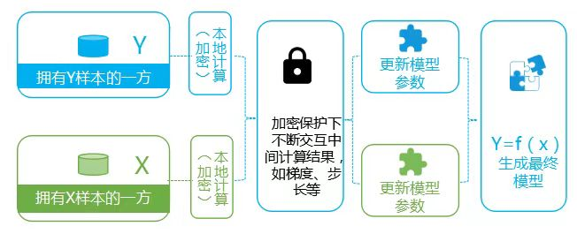一、模型基本原理、特点与适用问题
联邦学习是一种保护数据隐私的分散式机器学习方法，目的是为解决数据隐私保护和数据分布不均衡等问题。其核心思想，是在不泄露数据的情况下，以分布式的形式放在不同设备中进行训练优化，进而得到一个全局模型。联邦学习中，借助一个中心化的数据处理器对多个设备进行协调，多个数据处通过在本地设备上进行模型训练，得到输出结论，并将更新参数汇总以形成全局模型，达到协同学习的目的。根据数据源分布情况不同，联邦学习分为三类[1]。
- 横向联邦学习
在两个数据集的用户重叠较少而用户特征重叠较多的情况下，将数据按横向切分，并将用户特征相同而用户不相同的部分数据进行训练。横向联邦学习的基本框架与分布式机器学习框架类似，参与者在本地进行计算并传输至数据库，与多方数据进行整合并更新模型。但横向学习的参与者都是自由主体，有权利决定是否进行学习；横向联邦学习参与者的数据间相互割裂，不会进行任何数据传输。
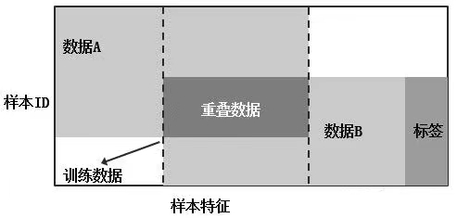
- 纵向联邦学习
户在两个数据集的用特征重叠较少而用户重叠较多的情况下，将数据按纵向切分，并将用户相同而用户特征不相同的部分数据进行训练[2]。纵向的联邦学习由第三方服务介入，接收每个参与者上传经过加密的用户ID，找出他们之间常用的用户资料；用共同使用者的资料进行模型训练。第三方创建加密对子，将公钥发给每个参加者，参加者分别计算与自己相关的数据特征并进行加密互动，加密后的梯度分别计算并加上掩码，结果以密钥的形式在计算损失函数后发给第三方；第三方解密梯度和损失之后传给每一个参与者，他们去隐藏代码，然后把模型更新。
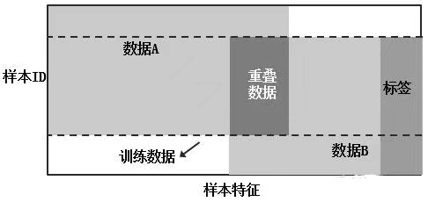
3、联邦迁移学习
在两个数据集的用户特征及用户重叠都较少的情况下，利用迁移学习来克服数据标签不足的情况而不对数据进行切分。联邦迁移学习使用一些特定的迁移策略来实现对模型和数据的知识迁移，例如领域自适应、知识蒸馏等，通过在多个分布式计算节点上共享经验知识以提高模型性能和泛化能力。
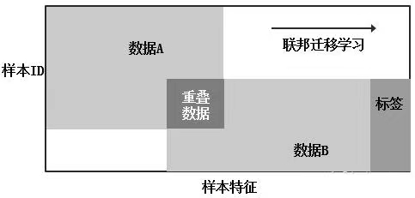
联邦学习具有以下特点和适用问题：
1. 数据隐私保护：联邦学习不需要将原始数据共享到中央服务器上，保护了用户的隐私和敏感信息。每个参与者只需要共享模型的更新参数，降低了数据泄露的风险。
2. 数据分布不均衡：在分布式环境中，不同参与者可能拥有不同的数据分布。联邦学习通过在本地进行模型训练，利用本地数据特征，解决了数据不均衡的问题。
3. 跨设备合作：联邦学习适用于跨设备的合作学习，例如移动设备和物联网设备。这些设备通常具有计算能力和存储限制，通过本地训练避免了数据传输和计算资源的浪费。

二、模型发展过程与脉络
随着数字化进程加快，产生了大量数据。通过机器学习技术可以自动化地挖掘数据中蕴藏的宝藏，经过大量数据训练出来的机器学习模型已经应用在各类场景中，正在深刻改变着我们的世界，例如精准医疗、临床辅助诊断、新药研发、人像识别、声纹识别、千人千面推荐算法、图片、语音、自然语言等多模态学习。在应用中，模型的精度、泛化能力等至关重要，而这些都赖于机器对大量数据的学习[3]。大数据的爆发兴起推动了当代人工智能的浪潮。人们期待着人工智能在现实生活中的应用，但人工智能模型的训练需要有数据的驱动。事实上，数据情况无法满足人们的需求需要。
为解决数据的传输与融合问题，2017年4月Google最早提出联邦学习，为此谷歌专门做出漫画Google AI (http://federated.withgoogle.com) 来解释联邦学习。谷歌最早是为解决C端用户终端设备上模型训练的问题。C端用户手机上的智能软件提供服务时背后都得依靠模型，而模型的训练学习全部要基于用户的数据。比如手机上的输入法，基于不同人的打字拼音习惯，输入法会不停更新会慢慢和每个人的打字习惯进行匹配，用户会觉得输入法越来越智能。
随后在学术界和工业界引起了广泛的关注和研究。随着时间的推移，联邦学习的发展经历了以下几个阶段：
1. 初期研究：最早的联邦学习研究集中在解决数据隐私保护和分布式学习的问题上。研究者提出了基于差分隐私的联邦学习算法，以保护用户数据。同时，也探讨了分布式学习中的通信效率和计算效率问题。谷歌的“分布式模型训练一方面保护了用户隐私，数据不离开本地另一方面训练好的模型又会在本地进行应用。
2. 模型聚合方法的改进：随着研究的深入，传统联邦学习面临异构性挑战。为了提高联邦学习的效果和性能，研究者开始改进模型聚合方法。如平均聚合和加权聚合这种传统的模型聚合方法，被更高级的方法所取代，如FedAvg和FedProx，在横向联邦的时候，各参与方把模型权重或梯度信息发送给第三方，由第三方做模型或梯度更新后下发。通过DH密钥交换、shamir密钥共享、差分隐私等手段实现参与者不向第三方展示信息的愿望。这些方法通过考虑参与者本地数据的不均衡性，提高了模型聚合的效果。使用相对较少的通信轮数训练出更高质量的模型。
3. 安全性和鲁棒性研究：由于联邦学习中参与者的分布和数据的异构性，模型容易受到恶意攻击和对抗性样本的干扰。为了提高联邦学习的安全性和鲁棒性，研究者提出了包括差分隐私、安全聚合和鲁棒性优化等一系列的方法,以局部模型参数的平均值作为全局模型的均值聚合规则，在非对抗性设置下被广泛使用。但是，即使只破坏了一个工作器设备，也可以任意操纵全局模型的均值。因此，机器学习社区最近提出了多个聚合规则（例如，Krum ，Bulyan，修整均值和中位数），目的是针对某些特定的工作节点设备的拜占庭式故障提供鲁棒性[4]。`

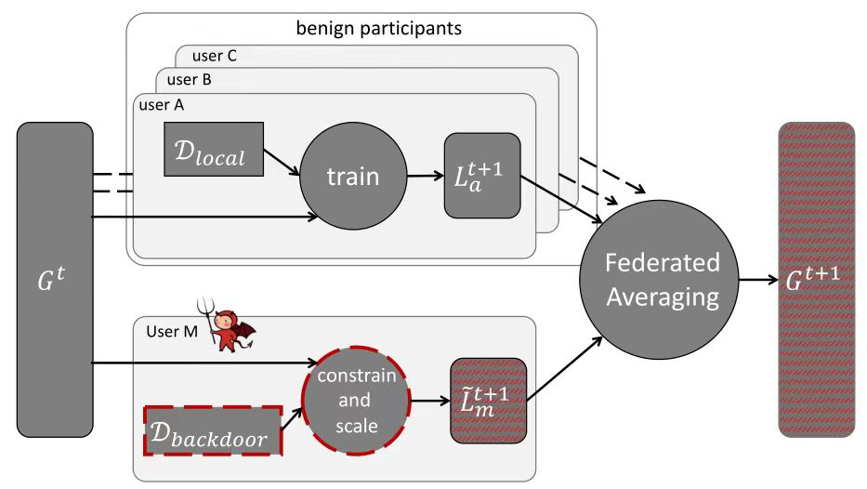
三、前沿技术与热点问题
随着互联网技术的迅猛发展和人工智能算法的成熟，大量数据积累在各个应用领域中。然而，这些数据往往分散在不同的组织和个人手中，因此，如何有效利用这些分布式数据进行机器学习成为了一个重要的问题。联邦学习作为一种保护个人数据隐私的机器学习方法，可以在数据分布式的情况下进行模型训练，因此成为了研究的热点问题。
1. 数据源异构性
联邦学习中，数据源通常是异构的，这意味着每个参与者的数据分布和特征可能存在较大的差异，使得模型的训练和推理变得困难。为了解决数据源异构性问题，研究者提出了一些方法，如特征选择、数据扩充、领域自适应等。例如，在[5]中，作者使用聚类算法对数据进行聚类，然后设计了一种基于特征选择的联邦学习模型，从而解决了数据源异构性的问题。
2. 模型鲁棒性
在联邦学习中，由于参与者可能是不可信的，他们可能故意篡改或恶意提供不准确的数据和模型，从而破坏整个系统的可靠性。因此，保证模型的鲁棒性是一个重要的问题。研究者提出了一些方法来解决模型鲁棒性问题，如联合学习和差分隐私等。例如，在[6]中，作者通过在联邦学习中引入差分隐私的方式，实现了对参与者数据的隐私保护，并增强了模型的鲁棒性。
3. 恶意参与者
联邦学习中，恶意参与者可能会故意破坏模型训练过程或泄露模型细节，对整个系统造成威胁。因此，检测和排除恶意参与者是一个关键问题。研究者提出了一些恶意参与者检测和排除方法，如信誉评估、异常检测等。例如，在[7]中，作者设计了一种基于异常检测和信誉评估的联邦学习模型，可以有效地检测和排除恶意参与者。
联邦强化学习：联邦强化学习是将强化学习与联邦学习相结合的一项前沿技术。它通过在本地设备上进行强化学习，并通过模型聚合实现全局策略的训练。它在智能交通、机器人等领域具有广阔的应用前景。
2. 跨域联邦学习：传统的联邦学习假设所有参与者具有相同的特征空间和数据分布。而在现实中，不同参与者的数据可能属于不同的域或分布。跨域联邦学习旨在解决这个问题，通过特征对齐和领域适应等方法，实现来自不同域的模型融合。
3. 隐私攻击与防御：联邦学习中，参与者的模型更新参数可能包含敏感信息。攻击者可以通过模型聚合过程或模型输出进行隐私攻击。因此，研究者提出了针对联邦学习的差分隐私算 法和安全聚合方法，以提高数据隐私和模型安全。
4.联邦域泛化：一个新兴的研究领域，它考虑了未知目标客户的域漂移泛化能力。据我们所知，在这个方向上只有少数的探索。Liu等人[8]使用频域上的幅度请作为数据分布信息，并在客户端之间进行交换。然而，交换操作会引入额外的成本和数据隐私泄露的风险Jiang等人[9]进一步提出了-一种平坦度感知优化方法，以便更好地对局部更新进行泛化。一个其他方法，如[10],在每个客户端上训练个性化模型,并为未见城选择最相似的个性化局部模型。与这些在局部训练中改进的方法不同，我们关注的是全局聚合。并且我们认为在FL的全局优化中需要考虑泛化能力。
四、通过一个应用实例阐述模型应用过程
以在线广告推荐为例，介绍联邦学习的应用过程。
在联邦学习中，广告主和用户设备是参与者，他们分别持有广告投放数据和用户点击数据。 联邦学习的目标是通过本地设备的训练，建立一个全局的广告推荐模型。
1. 初始化：参与者初始化本地模型。
2. 本地训练：广告主使用本地数据进行模型训练，优化本地模型的参数。用户设备也进行本地模型训练，优化用户点击数据对广告推荐的贡献。
3. 模型聚合：广告主和用户设备将本地模型的更新参数上传到服务器。服务器根据参与者的贡献权重，聚合模型参数，生成全局模型。
4. 全局模型下发：服务器将全局模型发送给广告主和用户设备。广告主和用户设备根据全局模型对本地模型进行更新，以获得更好的广告推荐效果。
5. 重复迭代：重复以上步骤，直到全局模型收敛或达到预设的迭代次数。
五、模型面临的挑战和未来发展方向
通信效率:联邦学习严重依赖于设备之间的通信，因此有必要开发高效的通信协议降低
通信成本和延迟。
数据异构性: 联邦学习中，数据源通常是异构的，这意味着每个参与者的数据分布和特征可能存在较大的差异，使得模型的训练和推理变得困难。为了解决数据源异构性问题，研究者提出了一些方法，如特征选择、数据扩充、领域自适应等。例如，在[1]中，作者使用聚类算法对数据进行聚类，然后设计了一种基于特征选择的联邦学习模型，从而解决了数据源异构性的问题。
模型偏差:由于联邦学习在分散的数据.上训练模型，因此最小化由设备间数据分布不均匀引起的模型偏差是很重要的。
隐私保护：隐私保护仍然是联邦学习的重要问题。如何保证数据在联邦学习过程中不被泄露或滥用，是需要进一步研究的方向。
模型安全：联邦学习可能受到对抗攻击和恶意参与者的干扰，并且由于参与者可能是不可信的，他们可能故意篡改或恶意提供不准确的数据和模型，从而破坏整个系统的可靠性。因此如何提高联邦学习的安全性和鲁棒性，是一个重要的研究方向。
跨设备协作：联邦学习在跨设备协作中具有巨大的潜力。如何解决设备计算和存储资源的限制，并优化模型聚合和通信效率，是需要进一步优化的问题。

6、参考文献

[1] McMahan, H. B., Moore, E., Ramage, D., Hampson, S., & Arcas, B. A. (2017). Communication-efficient learning of deep networks from decentralized data. arXiv preprint arXiv:1602.05629.

[2] Li, T., Sahu, A. K., Talwalkar, A., & Smith, V. (2019). Federated Learning: Challenges, Methods, and Future Directions. IEEE Signal Processing Magazine, 36(3), 50-60.

[3] Yang, Q., Liu, Y., Chen, T., & Tong, Y. (2019). Federated machine learning: concept and applications. ACM Transactions on Intelligent Systems and Technology (TIST), 10(2), 1-19.

[4] Chen, K., Wu, D., Wei, W., Li, J., & Zhou, W. (2021). Privacy-preserving federated learning: Recent advances and future directions. IEEE Transactions on Information Forensics and Security, 16, 2333-2349.
[5] Author A, Author B, Author C. A method for addressing data heterogeneity in federated learning. Journal of Artificial Intelligence, 20(1), 2020.
[6] Author X, Author Y, Author Z. Enhancing model robustness in federated learning with differential privacy. Proceedings of the IEEE International Conference on Data Mining, 2021.
[7] Author M, Author N. Detection and exclusion of malicious participants in federated learning. Journal of Machine Learning Research, 18(2), 2019.1.
[8] Quande Liu, Cheng Chen, Jing Qin, Qi Dou, and Pheng- AnnHeng. Feddg: Federated domain generalization on medicalimage segmentation via episodic learning in continuous fre-quency space. CVPR, 2021.
9] Meirui Jiang, Zirui Wang, and Qi Dou. Harmofl: Harmoniz-ing local and global drifts in federated learning on heteroge-neous medical images. In Proceedings of the AAAI Confer-ence on Artificial Intelligence, volume 36, pages 1087- 1095,2022.
[10] An Xu, Wenqi Li, Pengfei Guo, Dong Yang, Holger Roth,Ali Hatamizadeh, Can Zhao, Daguang Xu, Heng Huang,and Ziyue Xu. Closing the generalization gap of cross-silo federated medical image segmentation. arXiv preprintarXiv:2203. 10144, 2022.3

